PRESSEINFORMATION

Gutes Licht im Handumdrehen
Twister Pure: Edel in Aluminium

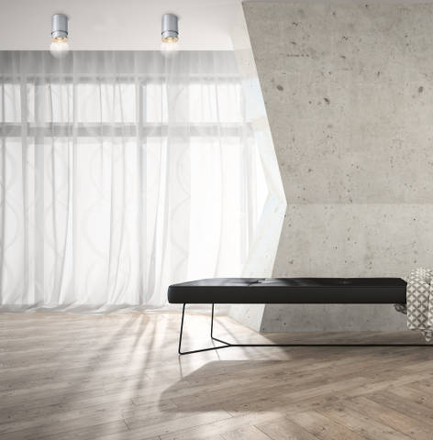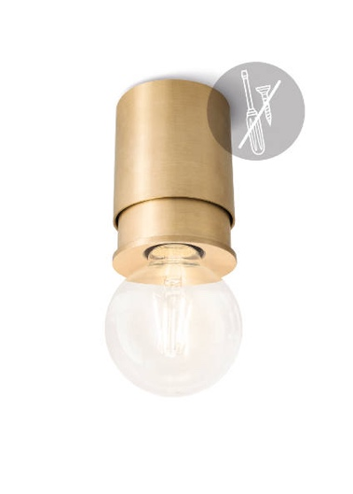
Fotos: Twister Lighting

Unverwechselbarer Stil, hochwertige Materialien, dezente Farbensprache – eine so eingerichtete Wohnung ist auch nach vielen Jahren noch modern und braucht kaum Korrekturen. Diesen Stil unterstreichen die patentierten Twister Lighting®-Leuchten der Design-Linie Pure. Sie werden mit einem großen Teil Handarbeit gefertigt und leben von der Struktur ihrer gebürsteten und polierten Oberflächen aus unbehandeltem bzw. messingfarben eloxiertem Aluminium. Wie alle anderen Twister-Produkte werden auch die eleganten Pure-Leuchten im Handumdrehen montiert, ohne dabei Decke oder Wände durch zusätzliche Dübellöcher zu beschädigen. In den meist bereits vorhandenen Haken wird die Leuchte nach Befestigen der Kabel in der Lüsterklemme eingehängt und dann einfach hochgedreht. Anschließend setzt man nur noch das Leuchtmittel ein. Erhältlich ist Twister Pure für E27-Leuchtmittel in der klassischen Birnenform (LED, Halogen oder Edison) in Online-Shops (z.B. Klein+More, Amazon, Conrad, Völker) oder bei Katalogversendern (z.B. Ikarus, ProIdee), unverbindliche Preisempfehlung EUR 169,00.

Über Twister Lighting
Twister Lighting ist eine Marke der Partitur GmbH, einer Agentur für Marketing-Kommunikation mit Sitz in Zürich/Schweiz, die ab 2014 auch den Bereich Entwicklung, Produkt-Design, Vermarktung und Handel mit Leuchten in ihr Portefolio aufgenommen hat.
www.twister-lighting.com

PI-Nr. 100-2 / Dezember 2017
Abdruck honorarfrei. Belegexemplare erbeten.

Pressekontakt
combrink communications Andrea Combrink
Gutenbergstraße 12
63110 Rodgau
Tel +49 (0) 6106 – 7 720 720 andrea.combrink@combrink-communications.de www.combrink-communications.de

